CATALÀ
AUCA 1

L’AUCA
L’Auca és una historia escrita amb rodolins i il·lustrada amb un dibuix o una imatge.
Aquí teniu dos exemples d’una auca de Sant Jordi.
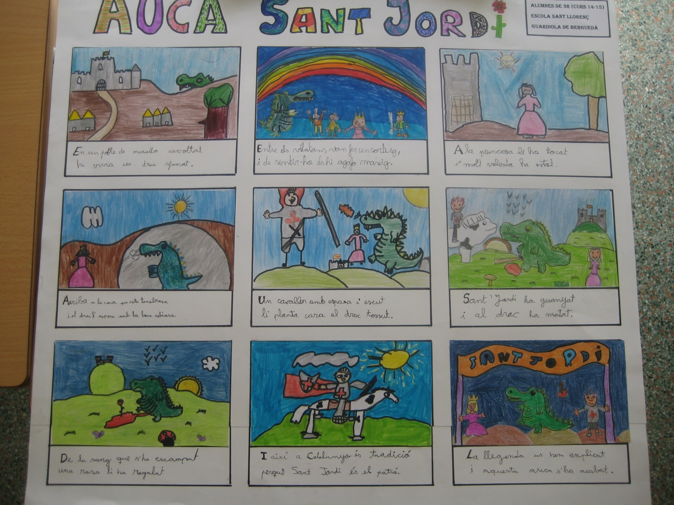

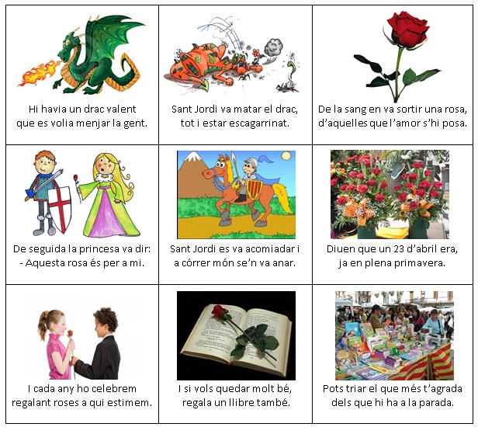

Per poder fer auques tan boniques com aquestes, el primer que practicarem serà fer rodolins. Els rodolins són versos curts que rimen.
Aquí teniu parelles de paraules, heu de fer el rodolí, recordeu que són versos curts, i han de rimar. Com l’exemple:

Caramel - mel: Vaig menjar un caramel
tan dolç com la mel.

Jardí – matí:

Genoll – coll:

Llibreta – carpeta:

Drac – sac:

Petit – divertit:

Pau – blau:

Coca – boca:

Ara us toca a vosaltres, heu de fer parelles de paraules que rimin i inventar-vos els rodolins. Mínim heu de fer quatre parelles. Si algú vol fer-ne més cap problema. Vinga amunt aquesta imaginació!!!!

